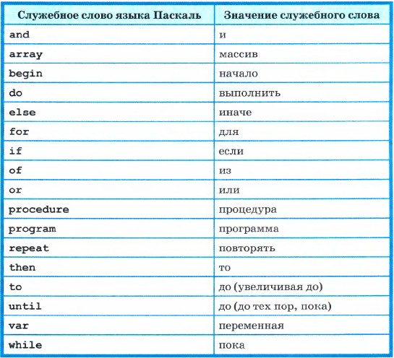

Целые типы
Тип | Диапазон | Байтов
Byte | 0 .. 255 | 1
Shortint | -128 .. 127 | 1
Smallint | -32768 .. 32767 | 2
Word | 0 .. 65535 | 2
Integer | smallint или longint | 2 or 4
Cardinal | longword | 4
Longint | -2147483648 .. 2147483647 | 4
Longword | 0..4294967295 | 4
Int64 | -9223372036854775808 .. 9223372036854775807 | 8
QWord | 0 .. 18446744073709551615 | 8

Вещественные типы
Тип | Диапазон | Значащих цифр | Байтов
Real | зависит от платформы | ??? | 4 or 8
Single | 1.5E-45 .. 3.4E38 | 7-8 | 4
Double | 5.0E-324 .. 1.7E308 | 15-16 | 8
Extended | 1.9E-4932 .. 1.1E4932 | 19-20 | 10
Comp | -2E64+1 .. 2E63-1 | 19-20 | 8
Currency | -922337203685477.5808 | 922337203685477.5807 | 8

Логические типы
Тип | Байтов | Ord(True)
Boolean | 1 | 1
ByteBool | 1 | Любое ненулевое значение
WordBool | 2 | Любое ненулевое значение
LongBool | 4 | Любое ненулевое значение

Тип данных integer может содержать целые числа от -32768 до 32767
Тип данных real имеет диапазон от 3.4x10⁻³⁸ до 3.4x10³⁸, в дополнение к такому-же диапазону в отрицательной области.
Тип данных char содержит символы. Обязательно заключайте их в апострофы, например, так: 'a', 'B', '+'.
WideChar - это двухбайтный символ (элемент DBCS: Double Byte Character Set) и может содержать юникодный символ.

program [имя программы] ;
var [описание использованных переменных] ;
begin
[оператор 1] ;
[оператор 2] ;
end.

Ввод данных

read [имя переменной 1] [имя переменной 2];

Вывод данных

write [выражение 1], [выражение 2];

Замена write и read

s:= readInteger('то что спрашеваете у пользователя');

if

program [имя программы] ;
var [описание использованных переменных] ;
begin
if [условие] then begin
[оператор1];
[оператор2];
end else begin
[оператор1];
[оператор2];
end;
end.

Цикл for

for счетчик := значение to конечное_значение do
тело_цикла;

Цикл while

while i <= n do begin
тело_цикла;
i := i + 1
end;

Цикл repeat

repeat
оператор 1;
оператор 2;
оператор 3;
...........
оператор N
until условие;

Выход из цикла
break

